|  |  |  |
| --- | --- | --- |
| **ОПИСАНИЕ МЕСТОПОЛОЖЕНИЯ ГРАНИЦ**  **Зона объектов связи в границах земель населенных пунктов (нИС)** | | |
| (наименование объекта, местоположение границ которого описано (далее - объект)) | | |
| **Раздел 1** | | |
| **Сведения об объекте** | | |
| **№ п/п** | **Характеристики объекта** | **Описание характеристик** |
| **1** | **2** | **3** |
| 1. | Местоположение объекта | Новосибирская область, район  Куйбышевский, город Куйбышев |
| 2. | Площадь объекта +/- величина  погрешности определения площади (Р +/- Дельта Р) | 72903 +/- 2363 м² |
| 3. | Иные характеристики объекта | **Вид объекта реестра границ**: территориальная зона  **Виды разрешенного использования земельных участков, расположенных в территориальной зоне: Основные виды разрешенного использования:** Связь (6.8)  Земельные участки (территории) общего пользования (12.0)  Улично-дорожная сеть (12.0.1)  Благоустройство территории (12.0.2)  **Условно разрешенные виды использования:** не устанавливается  **Вспомогательные виды разрешенного использования:** Коммунальное обслуживание (3.1)Предоставление коммунальных услуг (3.1.1)  Служебные гаражи (4.9)  **Предельные размеры земельных участков:** Минимальный: Не устанавливается Максимальный:500000 м²  *Вне зависимости от территориальной зоны для отдельных видов разрешенного использования земельных участков, в том числе*:   * предельный размер земельного участка с видом разрешенного использования   "**Предоставление коммунальных услуг (3.1.1)"**Минимальный: Не устанавливается  Максимальный: Не устанавливается   * предельный размер земельного участка с видом разрешенного использования   **"Служебные гаражи (4.9)"**Минимальный:50м² Макси мальный:50000 м²   * предельный размер земельного участка с видом разрешенного использования   **"Земельные участки (территории) общего пользования (12.0)"**Минимальный: Не устанавливается  Максимальный: Не устанавливается  - предельный размер земельного участка с видом разрешенного использования |

|  |  |  |  |  |  |
| --- | --- | --- | --- | --- | --- |
| **Раздел 2** | | | | | |
| **Сведения о местоположении границ объекта** | | | | | |
| 1. Система координат МСК НСО, зона 2 | | | | | |
| 2. Сведения о характерных точках границ объекта | | | | | |
| **Обозначение характерных точек границ** | **Координаты, м** | | **Метод определения координат характерной точки** | **Средняя квадратическая погрешность положения характерной точки (Мt), м** | **Описание обозначения точки на местности (при наличии)** |
| **X** | **Y** |
| **1** | **2** | **3** | **4** | **5** | **6** |
| 1 | 536226.36 | 2286390.18 | Картометрический  метод | 2.50 | - |
| 2 | 536229.32 | 2286389.87 | Картометрический  метод | 2.50 | - |
| 3 | 536286.95 | 2286298.43 | Картометрический  метод | 2.50 | - |
| 4 | 536286.95 | 2286298.41 | Картометрический  метод | 2.50 | - |
| 5 | 536300.47 | 2286276.06 | Картометрический  метод | 2.50 | - |
| 6 | 536300.45 | 2286276.05 | Картометрический  метод | 2.50 | - |
| 7 | 536360.47 | 2286180.07 | Картометрический  метод | 2.50 | - |
| 8 | 536362.22 | 2286177.26 | Картометрический  метод | 2.50 | - |
| 9 | 536366.76 | 2286168.22 | Картометрический  метод | 2.50 | - |
| 10 | 536362.30 | 2286134.52 | Картометрический  метод | 2.50 | - |
| 11 | 536360.27 | 2286119.13 | Картометрический  метод | 2.50 | - |
| 12 | 536313.98 | 2286123.16 | Картометрический  метод | 2.50 | - |
| 13 | 536313.98 | 2286123.15 | Картометрический  метод | 2.50 | - |
| 14 | 536303.05 | 2286123.52 | Картометрический  метод | 2.50 | - |
| 15 | 536304.20 | 2286090.19 | Картометрический  метод | 2.50 | - |
| 16 | 536309.59 | 2286090.78 | Картометрический  метод | 2.50 | - |
| 17 | 536319.05 | 2286091.73 | Картометрический  метод | 2.50 | - |
| 18 | 536322.72 | 2286059.71 | Картометрический  метод | 2.50 | - |
| 19 | 536318.60 | 2286059.06 | Картометрический  метод | 2.50 | - |
| 20 | 536307.86 | 2286058.22 | Картометрический  метод | 2.50 | - |
| 21 | 536292.03 | 2286056.80 | Картометрический  метод | 2.50 | - |
| 22 | 536292.01 | 2286053.91 | Картометрический  метод | 2.50 | - |
|  | | | | | |

|  |  |  |  |  |  |
| --- | --- | --- | --- | --- | --- |
| 2. Сведения о характерных точках границ объекта | | | | | |
| **Обозначение характерных точек границ** | **Координаты, м** | | **Метод определения координат характерной точки** | **Средняя квадратическая погрешность положения характерной точки (Мt), м** | **Описание обозначения точки на местности (при наличии)** |
| **X** | **Y** |
| **1** | **2** | **3** | **4** | **5** | **6** |
| 23 | 536291.12 | 2286053.67 | Картометрический  метод | 2.50 | - |
| 24 | 536285.99 | 2286053.42 | Картометрический  метод | 2.50 | - |
| 25 | 536281.94 | 2286053.20 | Картометрический  метод | 2.50 | - |
| 26 | 536280.67 | 2286053.16 | Картометрический  метод | 2.50 | - |
| 27 | 536236.49 | 2286062.73 | Картометрический  метод | 2.50 | - |
| 28 | 536231.21 | 2286064.29 | Картометрический  метод | 2.50 | - |
| 29 | 536230.18 | 2286064.90 | Картометрический  метод | 2.50 | - |
| 30 | 536234.91 | 2286066.69 | Картометрический  метод | 2.50 | - |
| 31 | 536256.95 | 2286063.97 | Картометрический  метод | 2.50 | - |
| 32 | 536244.92 | 2286080.31 | Картометрический  метод | 2.50 | - |
| 33 | 536253.44 | 2286087.19 | Картометрический  метод | 2.50 | - |
| 34 | 536261.99 | 2286093.52 | Картометрический  метод | 2.50 | - |
| 35 | 536258.09 | 2286098.81 | Картометрический  метод | 2.50 | - |
| 36 | 536255.00 | 2286103.27 | Картометрический  метод | 2.50 | - |
| 37 | 536260.29 | 2286107.25 | Картометрический  метод | 2.50 | - |
| 38 | 536248.78 | 2286122.16 | Картометрический  метод | 2.50 | - |
| 39 | 536244.56 | 2286118.78 | Картометрический  метод | 2.50 | - |
| 40 | 536235.74 | 2286111.81 | Картометрический  метод | 2.50 | - |
| 41 | 536245.15 | 2286098.76 | Картометрический  метод | 2.50 | - |
| 42 | 536222.07 | 2286088.06 | Картометрический  метод | 2.50 | - |
| 43 | 536218.67 | 2286086.43 | Картометрический  метод | 2.50 | - |
| 44 | 536213.86 | 2286084.33 | Картометрический  метод | 2.50 | - |
| 45 | 536212.00 | 2286087.57 | Картометрический  метод | 2.50 | - |
| 46 | 536202.42 | 2286083.27 | Картометрический  метод | 2.50 | - |
| 47 | 536194.45 | 2286070.70 | Картометрический  метод | 2.50 | - |
| 48 | 536186.32 | 2286060.67 | Картометрический  метод | 2.50 | - |

|  |  |  |  |  |  |
| --- | --- | --- | --- | --- | --- |
| 2. Сведения о характерных точках границ объекта | | | | | |
| **Обозначение характерных точек границ** | **Координаты, м** | | **Метод определения координат характерной точки** | **Средняя квадратическая погрешность положения характерной точки (Мt), м** | **Описание обозначения точки на местности (при наличии)** |
| **X** | **Y** |
| **1** | **2** | **3** | **4** | **5** | **6** |
| 49 | 536165.70 | 2286043.24 | Картометрический  метод | 2.50 | - |
| 50 | 536149.86 | 2286062.50 | Картометрический  метод | 2.50 | - |
| 51 | 536114.84 | 2286103.62 | Картометрический  метод | 2.50 | - |
| 52 | 536112.82 | 2286106.07 | Картометрический  метод | 2.50 | - |
| 53 | 536096.47 | 2286125.91 | Картометрический  метод | 2.50 | - |
| 54 | 536097.15 | 2286131.37 | Картометрический  метод | 2.50 | - |
| 55 | 536090.64 | 2286138.16 | Картометрический  метод | 2.50 | - |
| 56 | 536044.65 | 2286186.05 | Картометрический  метод | 2.50 | - |
| 57 | 536020.94 | 2286210.17 | Картометрический  метод | 2.50 | - |
| 58 | 536016.86 | 2286214.32 | Картометрический  метод | 2.50 | - |
| 59 | 536013.47 | 2286224.83 | Картометрический  метод | 2.50 | - |
| 60 | 536012.93 | 2286228.96 | Картометрический  метод | 2.50 | - |
| 61 | 536013.54 | 2286229.44 | Картометрический  метод | 2.50 | - |
| 62 | 536033.02 | 2286244.61 | Картометрический  метод | 2.50 | - |
| 63 | 536043.84 | 2286252.59 | Картометрический  метод | 2.50 | - |
| 64 | 536046.14 | 2286253.96 | Картометрический  метод | 2.50 | - |
| 65 | 536059.77 | 2286264.14 | Картометрический  метод | 2.50 | - |
| 66 | 536074.93 | 2286275.63 | Картометрический  метод | 2.50 | - |
| 67 | 536087.64 | 2286285.55 | Картометрический  метод | 2.50 | - |
| 68 | 536102.04 | 2286296.28 | Картометрический  метод | 2.50 | - |
| 69 | 536115.86 | 2286306.89 | Картометрический  метод | 2.50 | - |
| 70 | 536140.19 | 2286325.10 | Картометрический  метод | 2.50 | - |
| 71 | 536156.68 | 2286337.56 | Картометрический  метод | 2.50 | - |
| 1 | 536226.36 | 2286390.18 | Картометрический  метод | 2.50 | - |
| 72 | 534255.77 | 2286210.26 | Картометрический  метод | 2.50 | - |
| 73 | 534281.25 | 2286170.89 | Картометрический  метод | 2.50 | - |

|  |  |  |  |  |  |
| --- | --- | --- | --- | --- | --- |
| 2. Сведения о характерных точках границ объекта | | | | | |
| **Обозначение характерных точек границ** | **Координаты, м** | | **Метод определения координат характерной точки** | **Средняя квадратическая погрешность положения характерной точки (Мt), м** | **Описание обозначения точки на местности (при наличии)** |
| **X** | **Y** |
| **1** | **2** | **3** | **4** | **5** | **6** |
| 74 | 534285.66 | 2286163.66 | Картометрический  метод | 2.50 | - |
| 75 | 534286.66 | 2286164.29 | Картометрический  метод | 2.50 | - |
| 76 | 534297.16 | 2286146.58 | Картометрический  метод | 2.50 | - |
| 77 | 534306.77 | 2286130.40 | Картометрический  метод | 2.50 | - |
| 78 | 534275.37 | 2286110.87 | Картометрический  метод | 2.50 | - |
| 79 | 534270.54 | 2286119.11 | Картометрический  метод | 2.50 | - |
| 80 | 534280.03 | 2286125.01 | Картометрический  метод | 2.50 | - |
| 81 | 534281.14 | 2286125.69 | Картометрический  метод | 2.50 | - |
| 82 | 534255.57 | 2286165.76 | Картометрический  метод | 2.50 | - |
| 83 | 534254.77 | 2286165.22 | Картометрический  метод | 2.50 | - |
| 84 | 534249.52 | 2286161.51 | Картометрический  метод | 2.50 | - |
| 85 | 534254.15 | 2286155.14 | Картометрический  метод | 2.50 | - |
| 86 | 534243.54 | 2286148.00 | Картометрический  метод | 2.50 | - |
| 87 | 534238.74 | 2286154.28 | Картометрический  метод | 2.50 | - |
| 88 | 534249.46 | 2286161.68 | Картометрический  метод | 2.50 | - |
| 89 | 534229.45 | 2286189.60 | Картометрический  метод | 2.50 | - |
| 90 | 534248.42 | 2286203.37 | Картометрический  метод | 2.50 | - |
| 91 | 534247.43 | 2286204.80 | Картометрический  метод | 2.50 | - |
| 72 | 534255.77 | 2286210.26 | Картометрический  метод | 2.50 | - |
| 92 | 534465.36 | 2287723.08 | Картометрический  метод | 2.50 | - |
| 93 | 534483.51 | 2287692.21 | Картометрический  метод | 2.50 | - |
| 94 | 534452.08 | 2287673.49 | Картометрический  метод | 2.50 | - |
| 95 | 534434.49 | 2287704.92 | Картометрический  метод | 2.50 | - |
| 92 | 534465.36 | 2287723.08 | Картометрический  метод | 2.50 | - |
| 96 | 534027.63 | 2286796.95 | Картометрический  метод | 2.50 | - |
| 97 | 534031.95 | 2286789.04 | Картометрический  метод | 2.50 | - |

|  |  |  |  |  |  |
| --- | --- | --- | --- | --- | --- |
| 2. Сведения о характерных точках границ объекта | | | | | |
| **Обозначение характерных точек границ** | **Координаты, м** | | **Метод определения координат характерной точки** | **Средняя квадратическая погрешность положения характерной точки (Мt), м** | **Описание обозначения точки на местности (при наличии)** |
| **X** | **Y** |
| **1** | **2** | **3** | **4** | **5** | **6** |
| 98 | 534033.11 | 2286786.91 | Картометрический  метод | 2.50 | - |
| 99 | 534043.22 | 2286765.85 | Картометрический  метод | 2.50 | - |
| 100 | 534010.24 | 2286774.73 | Картометрический  метод | 2.50 | - |
| 101 | 533997.83 | 2286782.52 | Картометрический  метод | 2.50 | - |
| 102 | 533998.04 | 2286783.81 | Картометрический  метод | 2.50 | - |
| 103 | 533999.02 | 2286784.25 | Картометрический  метод | 2.50 | - |
| 104 | 534011.18 | 2286789.65 | Картометрический  метод | 2.50 | - |
| 96 | 534027.63 | 2286796.95 | Картометрический  метод | 2.50 | - |
| 105 | 535246.42 | 2285679.83 | Картометрический  метод | 2.50 | - |
| 106 | 535253.90 | 2285673.20 | Картометрический  метод | 2.50 | - |
| 107 | 535247.27 | 2285665.71 | Картометрический  метод | 2.50 | - |
| 108 | 535239.79 | 2285672.35 | Картометрический  метод | 2.50 | - |
| 105 | 535246.42 | 2285679.83 | Картометрический  метод | 2.50 | - |
| 3. Сведения о характерных точках части (частей) границы объекта | | | | | |
| **Обозначение характерных точек части границы** | **Координаты, м** | | **Метод определения координат характерной точки** | **Средняя квадратическая погрешность положения характерной точки (Мt), м** | **Описание обозначения точки на местности (при наличии)** |
| **X** | **Y** |
| **1** | **2** | **3** | **4** | **5** | **6** |
| - | - | - | - | - | - |
|  | | | | | |

|  |  |  |  |  |  |  |  |  |
| --- | --- | --- | --- | --- | --- | --- | --- | --- |
| **Раздел 3** | | | | | | | | |
| **Сведения о местоположении измененных (уточненных) границ объекта** | | | | | | | | |
| 1. Система координат | | - |  |  |  |  |  |  |
| 2. Сведения о характерных точках границ объекта | | | | | | | | |
| **Обозначение характерных точек границ** | **Существующие координаты, м** | | | **Измененные (уточненные) координаты, м** | | **Метод определения координат характерной точки** | **Средняя квадратическая погрешность положения характерной точки (Мt), м** | **Описание обозначения точки на местности (при наличии)** |
| **X** | | **Y** | **X** | **Y** |
| **1** | **2** | | **3** | **4** | **5** | **6** | **7** | **8** |
| - | - | | - | - | - | - | - |  |
| 3. Сведения о характерных точках части (частей) границы объекта | | | | | | | | |
| **Обозначение характерных точек части границы** | **Существующие координаты, м** | | | **Измененные (уточненные) координаты, м** | | **Метод определения координат характерной точки** | **Средняя квадратическая погрешность положения характерной точки (Мt), м** | **Описание обозначения точки на местности (при наличии)** |
| **X** | | **Y** | **X** | **Y** |
| **1** | **2** | | **3** | **4** | **5** | **6** | **7** | **8** |
| - | - | | - | - | - | - | - |  |
|  | | | | | | | | |

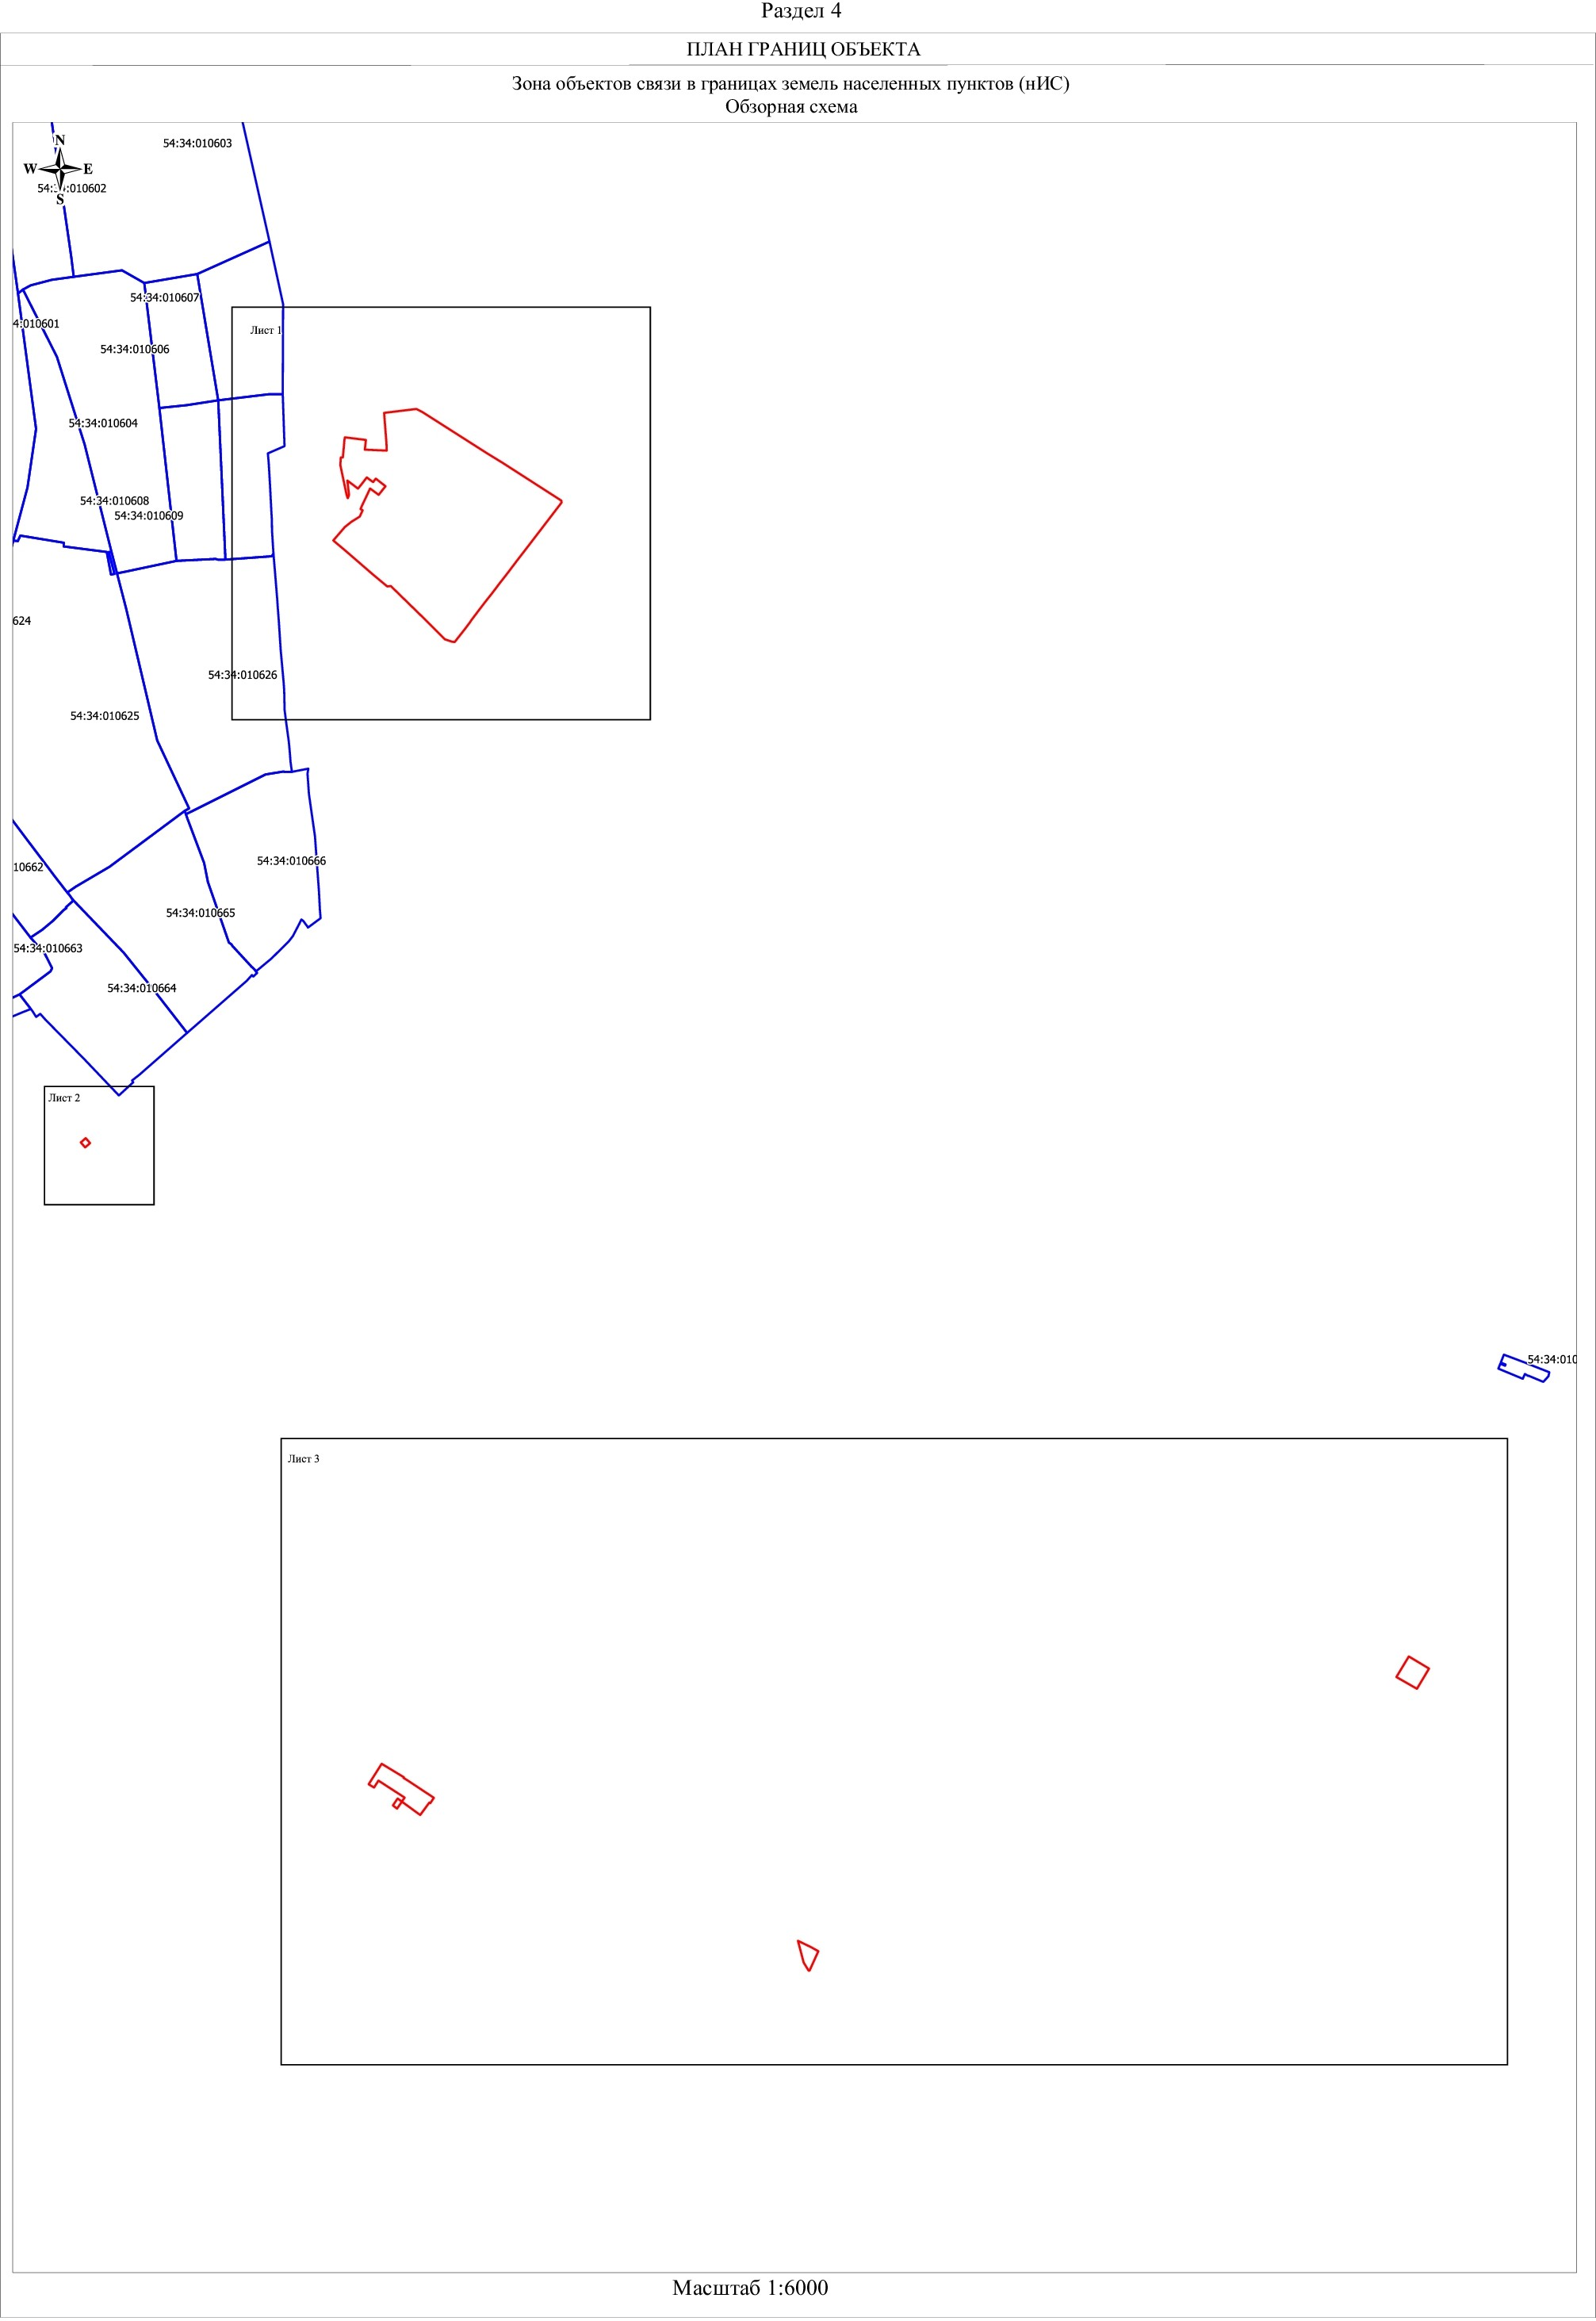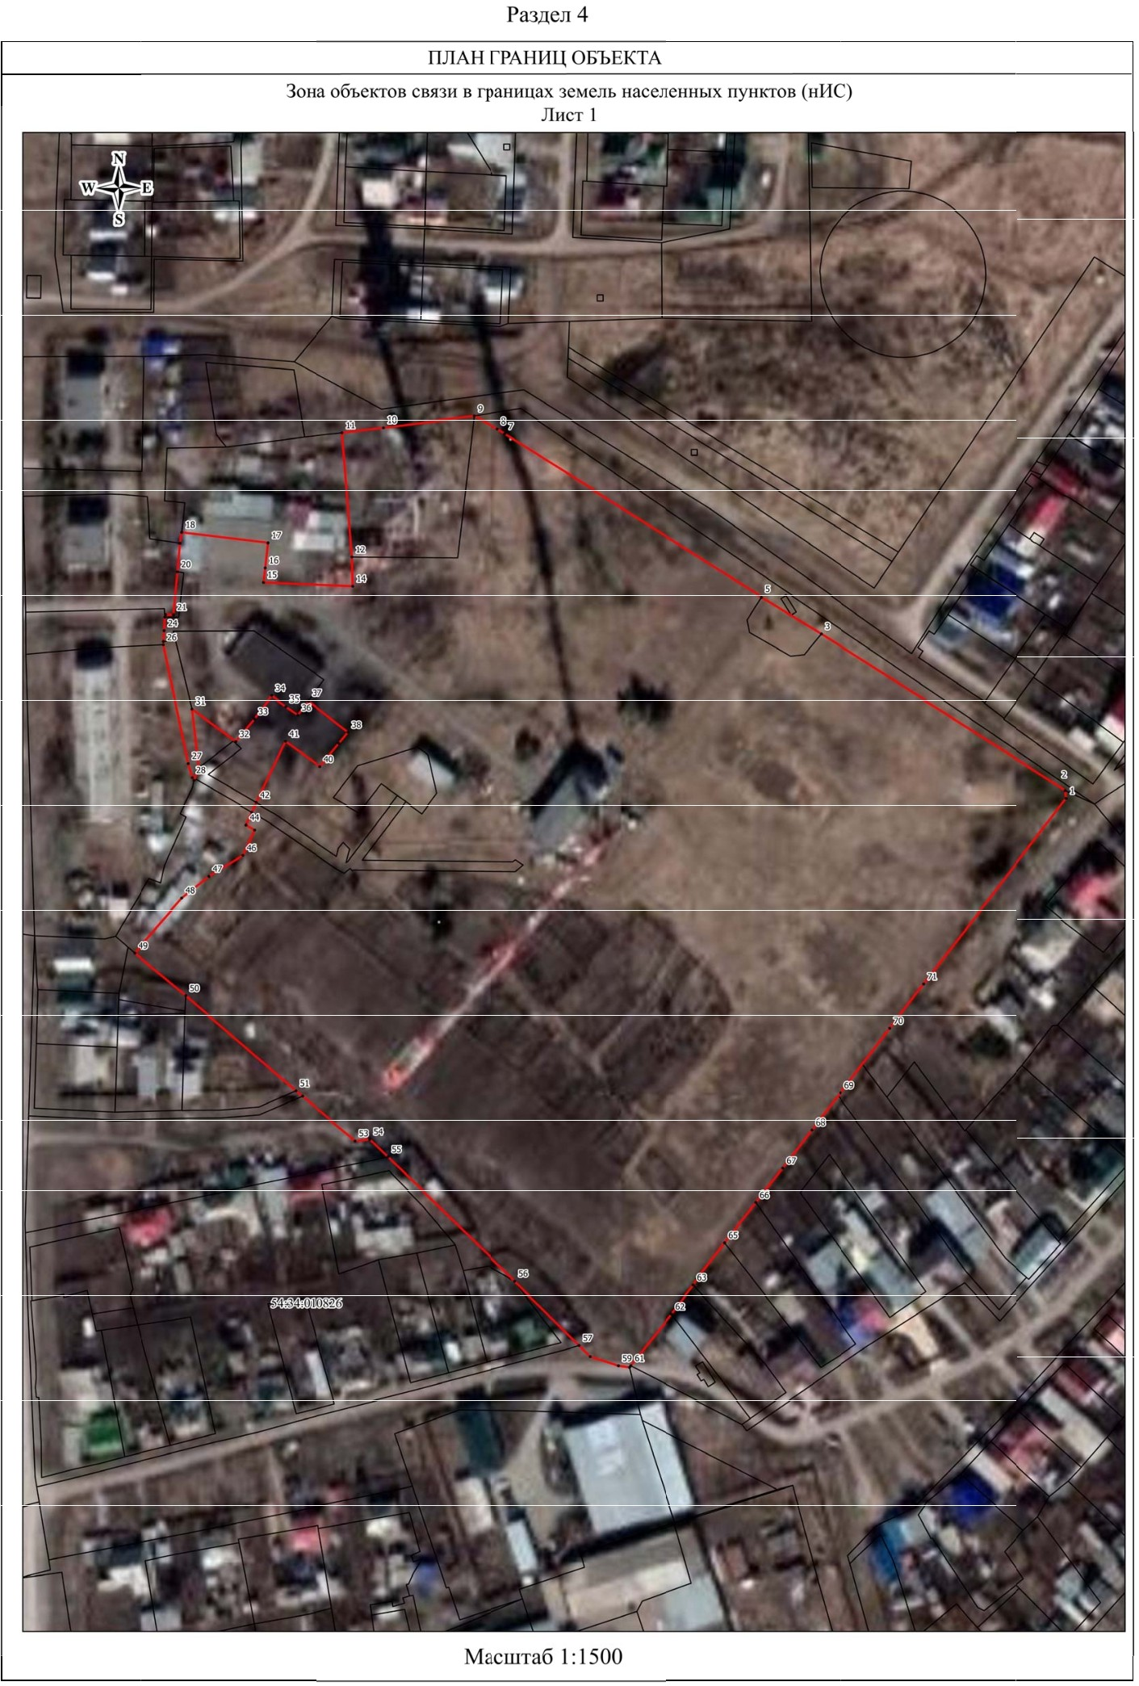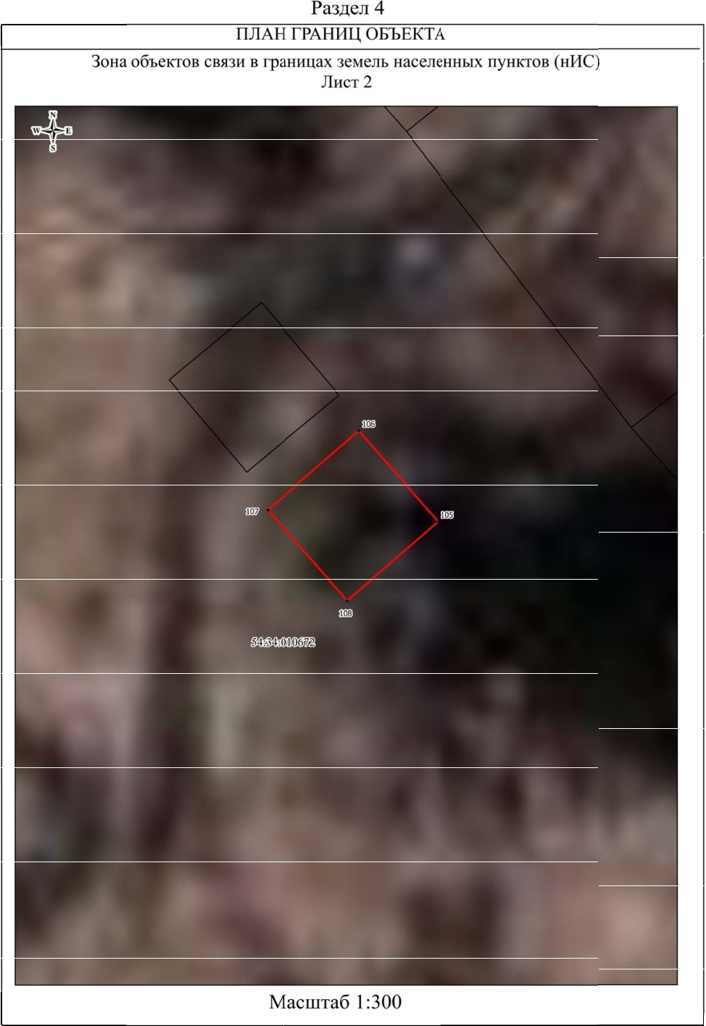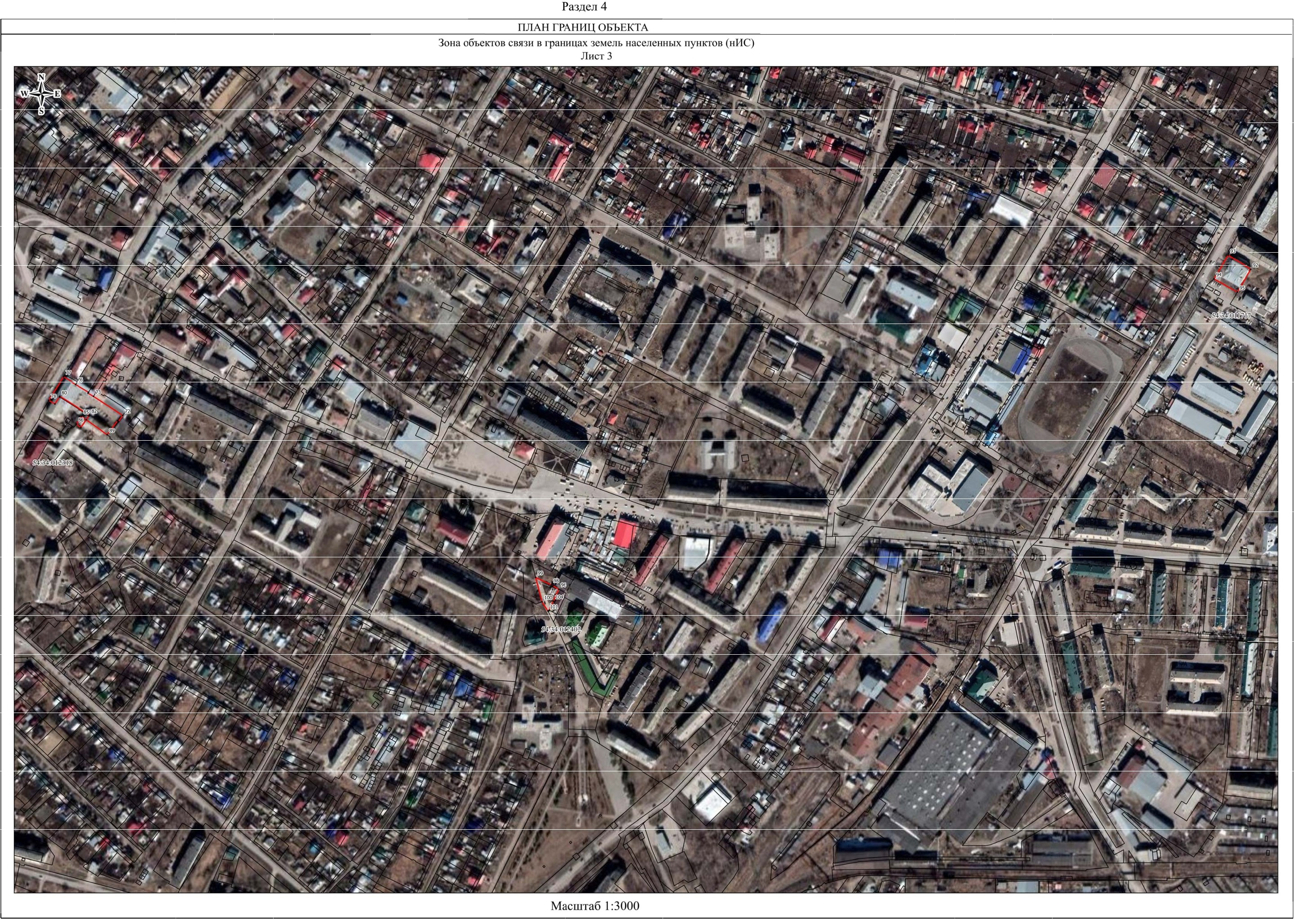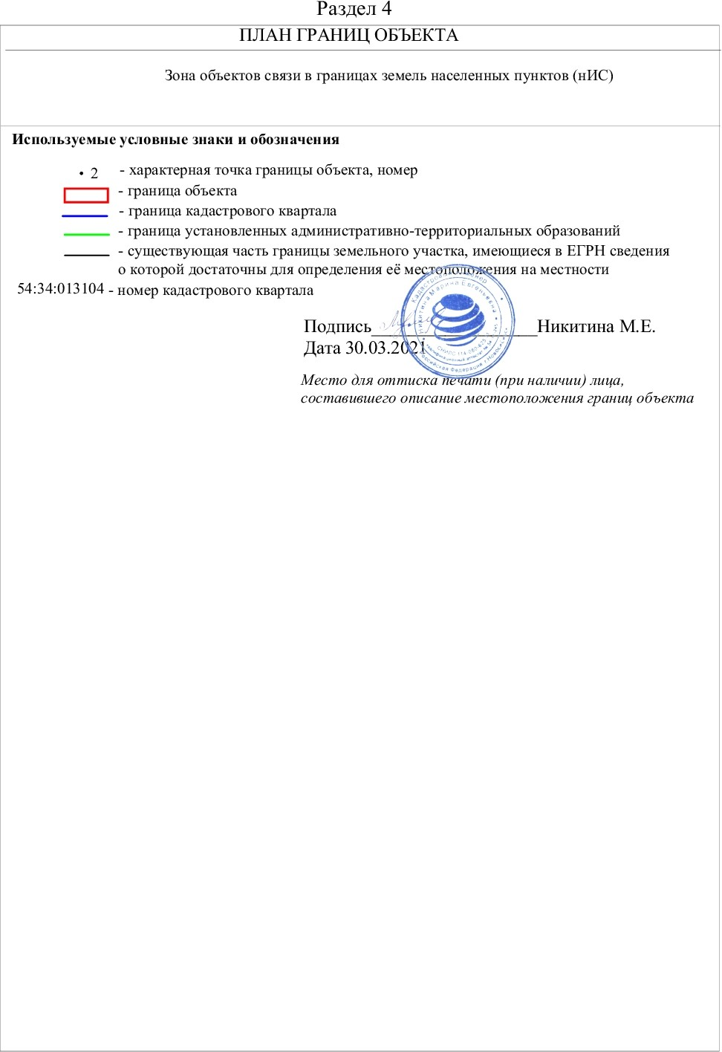

|  |  |  |
| --- | --- | --- |
| **Текстовое описание местоположения границ**  **населенных пунктов, территориальных зон, особо охраняемых природных территорий, зон с особыми условиями использования территорий** | | |
| **Прохождение границы** | | **Описание прохождения границы** |
| **от точки** | **до точки** |
| **1** | **2** | **3** |
| 1 | 2 | - |
| 2 | 3 | - |
| 3 | 4 | - |
| 4 | 5 | - |
| 5 | 6 | - |
| 6 | 7 | - |
| 7 | 8 | - |
| 8 | 9 | - |
| 9 | 10 | - |
| 10 | 11 | - |
| 11 | 12 | - |
| 12 | 13 | - |
| 13 | 14 | - |
| 14 | 15 | - |
| 15 | 16 | - |
| 16 | 17 | - |
| 17 | 18 | - |
| 18 | 19 | - |
| 19 | 20 | - |
| 20 | 21 | - |
| 21 | 22 | - |
| 22 | 23 | - |
| 23 | 24 | - |
| 24 | 25 | - |
| 25 | 26 | - |
| 26 | 27 | - |
| 27 | 28 | - |
| 28 | 29 | - |
| 29 | 30 | - |
| 30 | 31 | - |
| 31 | 32 | - |
| 32 | 33 | - |
| 33 | 34 | - |
| 34 | 35 | - |
| 35 | 36 | - |
| 36 | 37 | - |
|  |  |  |

|  |  |  |
| --- | --- | --- |
| **Текстовое описание местоположения границ**  **населенных пунктов, территориальных зон, особо охраняемых природных территорий, зон с особыми условиями использования территорий** | | |
| **Прохождение границы** | | **Описание прохождения границы** |
| **от точки** | **до точки** |
| **1** | **2** | **3** |
| 37 | 38 | - |
| 38 | 39 | - |
| 39 | 40 | - |
| 40 | 41 | - |
| 41 | 42 | - |
| 42 | 43 | - |
| 43 | 44 | - |
| 44 | 45 | - |
| 45 | 46 | - |
| 46 | 47 | - |
| 47 | 48 | - |
| 48 | 49 | - |
| 49 | 50 | - |
| 50 | 51 | - |
| 51 | 52 | - |
| 52 | 53 | - |
| 53 | 54 | - |
| 54 | 55 | - |
| 55 | 56 | - |
| 56 | 57 | - |
| 57 | 58 | - |
| 58 | 59 | - |
| 59 | 60 | - |
| 60 | 61 | - |
| 61 | 62 | - |
| 62 | 63 | - |
| 63 | 64 | - |
| 64 | 65 | - |
| 65 | 66 | - |
| 66 | 67 | - |
| 67 | 68 | - |
| 68 | 69 | - |
| 69 | 70 | - |
| 70 | 71 | - |
| 71 | 1 | - |
| 72 | 73 | - |
|  |  |  |

|  |  |  |
| --- | --- | --- |
| **Текстовое описание местоположения границ**  **населенных пунктов, территориальных зон, особо охраняемых природных территорий, зон с особыми условиями использования территорий** | | |
| **Прохождение границы** | | **Описание прохождения границы** |
| **от точки** | **до точки** |
| **1** | **2** | **3** |
| 73 | 74 | - |
| 74 | 75 | - |
| 75 | 76 | - |
| 76 | 77 | - |
| 77 | 78 | - |
| 78 | 79 | - |
| 79 | 80 | - |
| 80 | 81 | - |
| 81 | 82 | - |
| 82 | 83 | - |
| 83 | 84 | - |
| 84 | 85 | - |
| 85 | 86 | - |
| 86 | 87 | - |
| 87 | 88 | - |
| 88 | 89 | - |
| 89 | 90 | - |
| 90 | 91 | - |
| 91 | 72 | - |
| 92 | 93 | - |
| 93 | 94 | - |
| 94 | 95 | - |
| 95 | 92 | - |
| 96 | 97 | - |
| 97 | 98 | - |
| 98 | 99 | - |
| 99 | 100 | - |
| 100 | 101 | - |
| 101 | 102 | - |
| 102 | 103 | - |
| 103 | 104 | - |
| 104 | 96 | - |
| 105 | 106 | - |
| 106 | 107 | - |
| 107 | 108 | - |
| 108 | 105 | - |
|  |  |  |